NK-I深度学习平台用户使用手册

**一 平台概述**

NK-I由南开大学软件学院张玉志院长实验工作小组开发，是以超算平台中心为基础，为学习者，AI 工程师，专家打造的一站式深度学习服务平台，除了可以为用户提供可靠的数据源，从数据处理、模型构建、模型训练、模型评估到模型服务的全流程开发及部署为用户提供支持。该平台内置丰富算法组件，支持多种算法框架，满足多种AI应用场景的需求。拖拽式任务流设计与平台海量数据支持让 AI 初学者只需要对模型进行简单的流程设计和参数调整就可轻松上手。

**二 如何使用NK-I深度学习平台**

如果您是NK-I深度学习平台的新用户或体验者，我们建议您仔细阅读平台用户端使用手册。

如果您是NK-I深度学习平台的管理员，我们建议您仔细阅读平台管理端使用手册。

**三 具体操作**

**（1）注册登录**

用户通过 [http://10.10.1.203:28080](http://10.10.1.216:28080/)[/](http://nki.nkucloud.top:28080/) 地址，成功访问NK-I深度学习用户端平台。

点击【立即使用】进入平台登录界面。

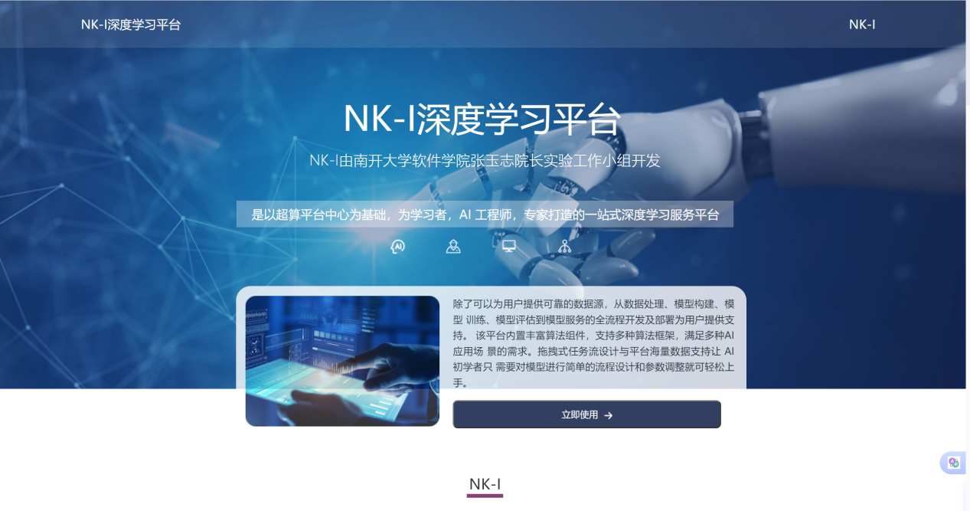

如果您是新用户，需要先注册账号，点击【注册】，根据提示填写信息，注册成功后，可使用账号登录用户端平台。

如果您已注册账号，请输入用户名及密码点击【登录】即可。

注：本平台使用注册方式为邮箱注册

若忘记密码，您可通过点击【忘记密码？通过邮箱找回】，根据提示填写信息找回密码

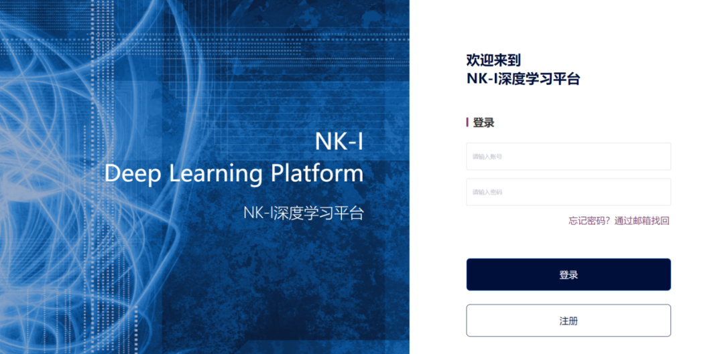

**（2）平台功能首页说明**

登录成功后，自动跳转，显示平台主界面，导航栏左侧显示您用户名称，可点击用户名称旁图标“﹀”进行相应操作，具体如下：

* 修改密码：按需修改密码
* 退出：退出NK-I深度学习平台

右侧导航栏中：

* 消息中心：您会在此接收关于NK-I平台最新信息，可进行查看。

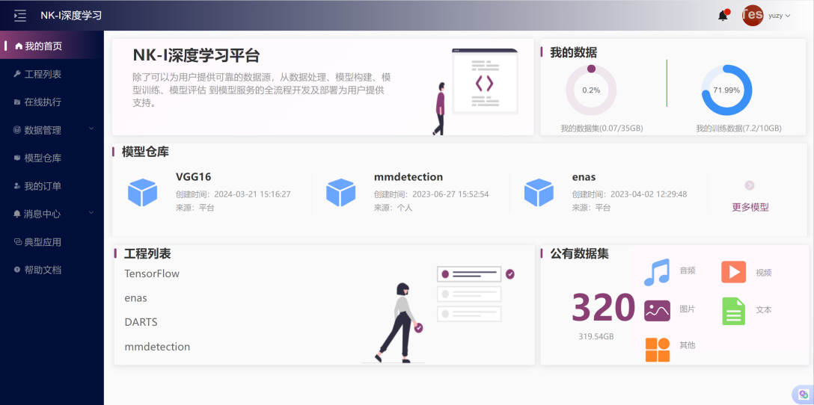

**（3）新建工程**

使用NK-I深度学习平台搭建模型，首先需要完成新建工程和任务流。

您成功登录NK-I深度学习平台后，点击左侧栏中【工程列表】>【新建工程】，根据提示填写信息：

* 工程名称：可按需填写。
* 工程描述：可按需填写。

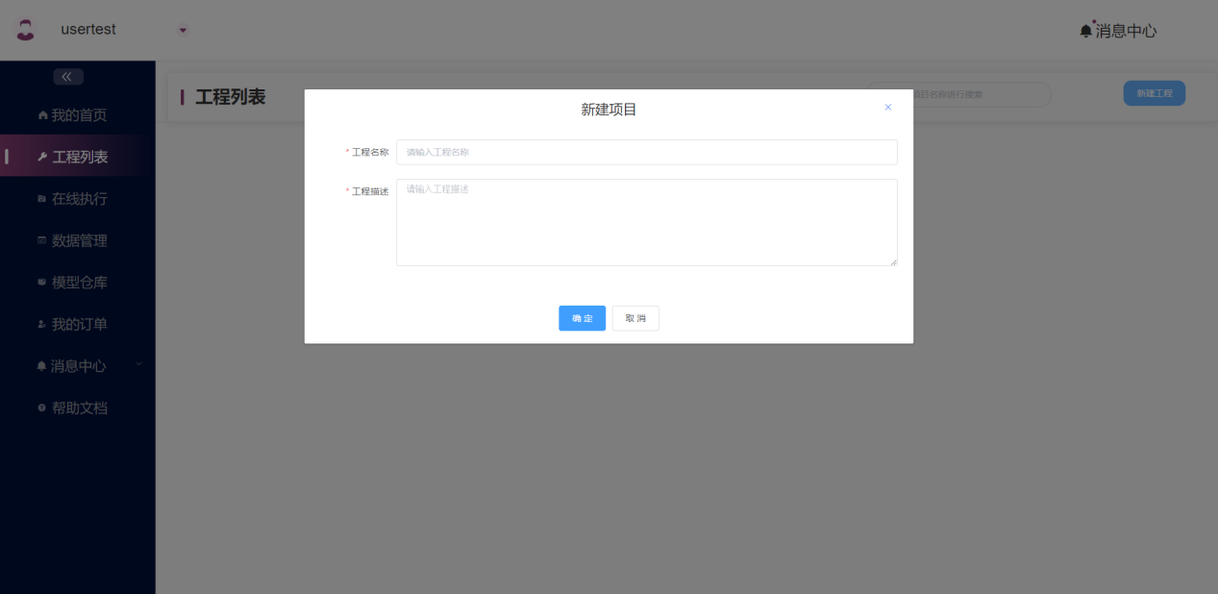

**（4）新建任务流**

自定义任务流：在工程中单击“+”号，输入任务流名称及任务流描述，即可新建**自定义任务流**。

* 任务流名称：可按需填写。
* 使用平台：分为Pytorch和TensorFlow两种，按需选择。
* 任务流描述：可按需填写。

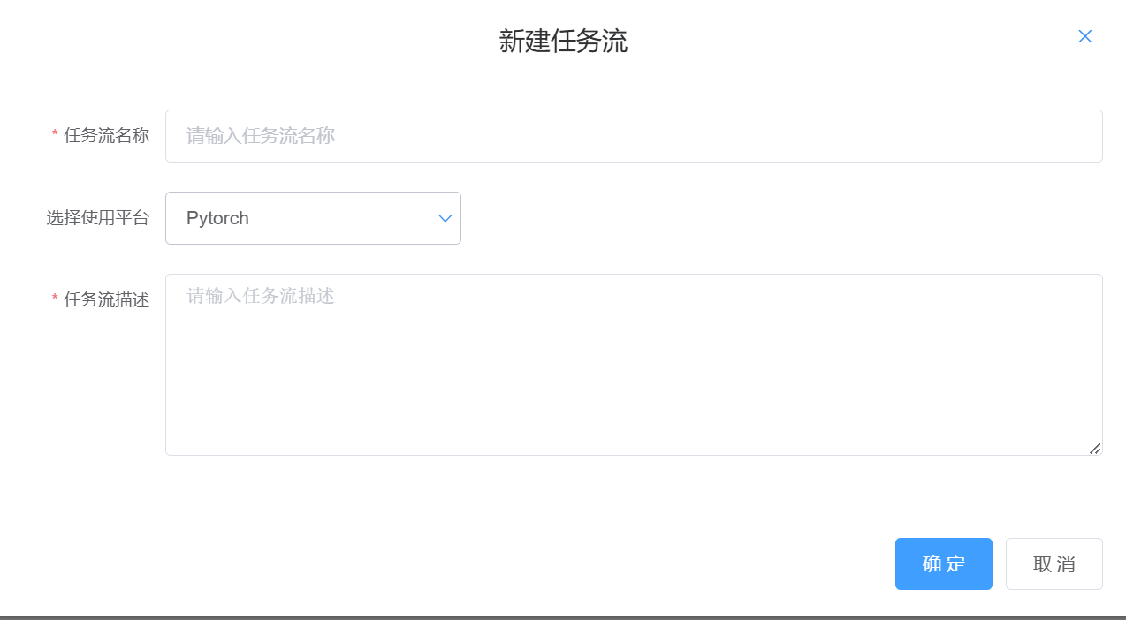

创建完成后，点击当前任务流即可进入画布，可以根据您的需求开始构建模型！您还可以对任务流进行编辑名称/复制/删除等操作。

**（5）构建模型**

NK-I深度学习平台可视化建模操作界面如下：

左侧为算法组件栏，NK-I深度学习平台为您提供多种机器学习和深度学习组件，您可以按需选择；

中间是工作流画布，您可以将各种类型组件在此自由组合，在左侧算法栏中选择合适的组件进行模型搭建，找到该组件拖入画布中，您可以根据节点图式进行连线，过程中任何连线或组件选择有误都可以通过画布上方导航栏“删除关系（节点）”进行删除；

右侧是参数配置区域，根据您画布中选择组件可以配置该组件含有的算法参数。点击运行按钮前，若当前模型规模较大，训练时间较长，可点击计算资源配置，选择多个资源节点进行训练，提高训练效率。

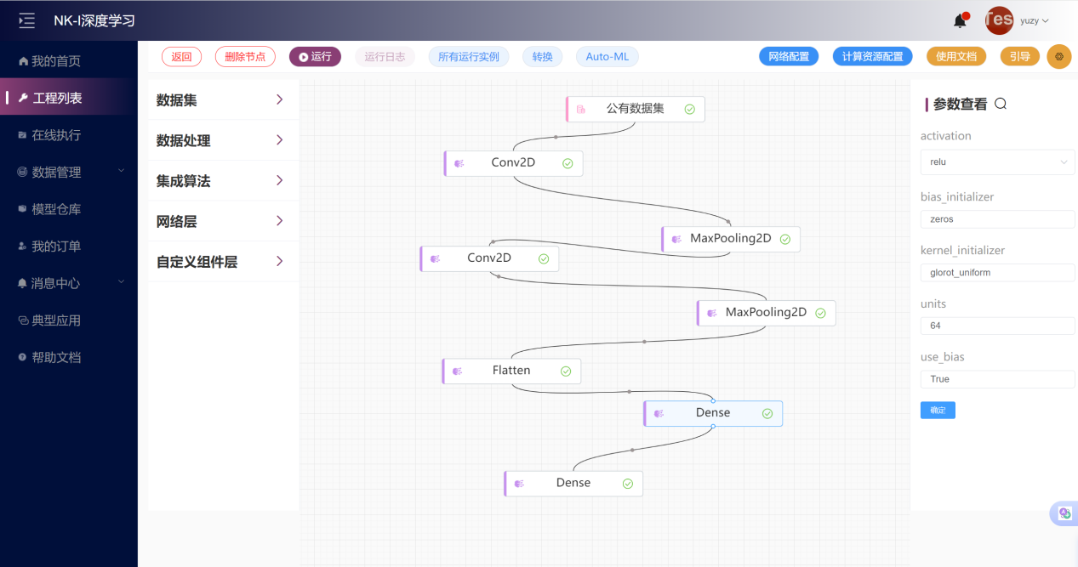

**1）组件类型说明**

**数据集组件：**

NK-I深度学习平台提供两种数据集组件：公有数据集和个人数据集。

公有数据集数据源由NK-I深度学习平台提供，包括视频，图像，语音，文本等多种类型数据集，可根据您的需求进行选择。

个人数据集数据源来自您本地上传至数据管理中的私有数据集，具体操作详见本文档“数据管理”内容。

注：由您提供用于模型构建使用的私有数据集格式只能为可视化数据集

**集成算法组件：**

为了减少构建模型成本及运行模型失败率，NK-I提供了高度集成算法组件（GoogleNet，VGG，ResNet，FasterRNN等），您只需将数据集组件与该集成算法组件进行配置，输入相应的算法参数值即可。

**网络层组件：**

NK-I内置多种机器学习与深度学习组件，该类组件包括常用层，卷积层，池化层，局部连接层，循环层，嵌入层，融合层，高级激活层，规范层，噪声层，包装层等，您可根据不同组件搭建多种不同算法模型，丰富模型使用。

**自定义组件：**

NK-I提供了用户自行编写算法的途径，您可将编写完成的python代码文件传入NK-I中作为一个自定义的组件，该组件可和网络层组件共同搭建算法模型。

点击自定义组件旁的下载按钮，下载模板文件，按照模板文件的格式编写代码；点击自定义组件旁的加号，根据提示输入信息：

* 组件名称：该名称需和上传的.py文件内的类名一致。
* 组件描述：对该组件的用途功能进行简要描述。
* 参数列表：点击右下角增加参数进行输入，参数类型包含int，string，array，bool，function，float，tup和layer。

**2）组件节点说明**

* 从左侧栏选择组件，拖拽至画布，即可新增节点。
* 每个组件节点具有一个输入一个输出点，需要手动进行连线，从而创建关系。手动连线时，从上一节点的输出点按住鼠标左键移动至当前节点的输入点即可完成连线操作。
* 若需删除关系，鼠标点击当前连线后，点击上方导航栏删除连线按钮；或选中连线点击右侧，选中删除当前连线。
* 若需删除组件，鼠标点击当前组件后，点击上方导航栏删除节点按钮，该组件、输入点连线、输出点连线被删除；或选中组件点击右侧，选择删除当前组件。

**3）组件参数说明**

* 单击组件节点，页面右侧会出现参数配置框。
* 每个组件参数信息不一样，在参数配置中，您可以按需输入或调节参数信息。

**4）导航按钮说明**

* 删除关系/删除节点：删除当前节点间连线/删除当前节点。
* 设置选项：对当前整个构建完成实例进行参数配置。
* 运行：运行当前构建完成的实例，本任务流可进行多次运行。
* 查看所有运行实例：可查看该任务流构建所有实例运行后结果；点击【运行】后，可查看当前实例运行状态。

1）导出模型：在实例运行成功后，点击【导出模型】，修改当前模型名称（默认存在实例名称由任务流+随机字符串组成），选择模型算法标签，点击【导出】，您的模型将保存到模型仓库，后期可对模型进行模型应用初测和下载等操作。

2）删除：删除当前实例。

* 计算资源配置：选择当前任务流使用的节点个数，目前平台最多可提供10个计算节点。

**（4）自动化机器学习任务（该功能耗时较长，本次作业请勿使用）**

自动化机器学习模块支持用户在仅提供数据集的条件下自动搜索构建模型，使用流程如下：

* 拖拽组件：拖拽数据集组件至画布并选择想要使用的数据集。
* 选择算法：选择想要使用的自动化机器学习算法
* 开始运行。

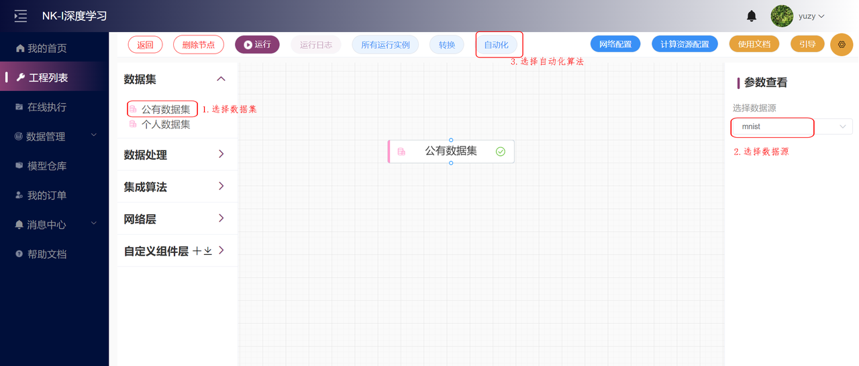

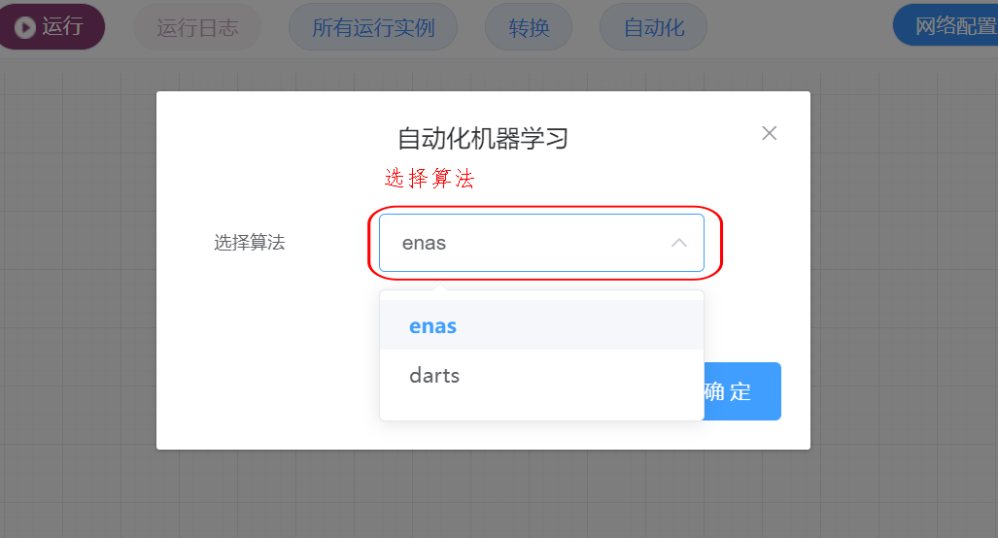

算法运行完毕后将返回一个针对该数据集搜索得到的最优模型。

**（4）在线执行**

在线执行模块是NK-I深度学习平台为具有一定开发技术能力的用户提供的开发工具，对于编程能力较强的用户，可以通过本地编写代码，将数据集和编码示例上传至在线执行进行模型训练，实时观看运行结果，对产生的中间数据或执行结果数据可点击下载查看，若使用过程中产生疑问，可查看示例文档帮您解惑。

**创建在线执行**

* 在线执行名称：可按需填写。
* 程序描述：可按需填写。
* 在线执行类型：根据执行任务类型进行选择。

用户还可对创建好的在线执行进行查看、修改、删除、搜索等操作。

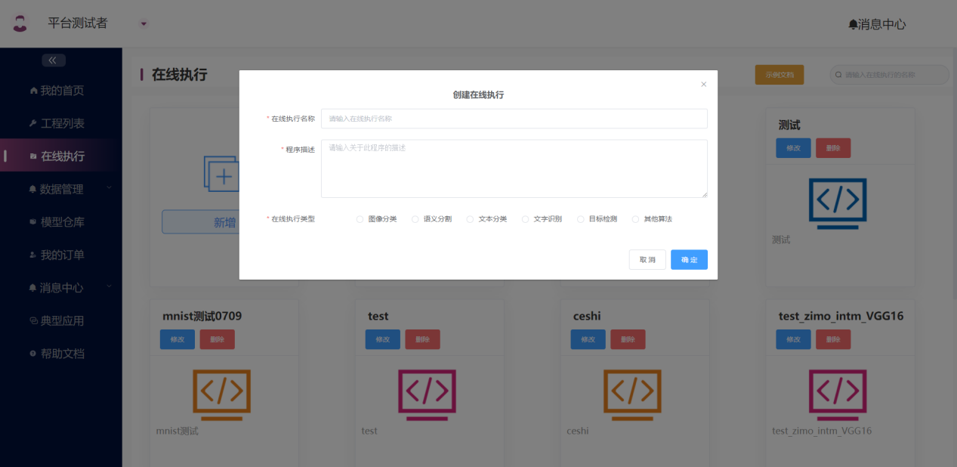

**文件管理操作说明**

* 预览：查看当前上传文件中具体内容。
* 设为主文件：选中当前文件为主文件（若无设置主文件，则系统默认为当前任务设置一个主文件）。
* 删除：删除当前文件，删除后数据不可恢复。
* 上传文件：上传本地数据。用户可以在弹窗中上传单个或多个文件。
* 示例文档：提供用户使用在线执行操作流程的查看文档。
* 运行：运行当前在线执行任务，运行之前需要选择计算节点个数，目前平台最多可提供10个计算节点。
* 运行日志：实时显示运行过程日志信息。
* 中间数据：运行结束后，跳转到包含当前结果数据的文件管理界面。
* 搜索：通过文件名称关键字搜索。

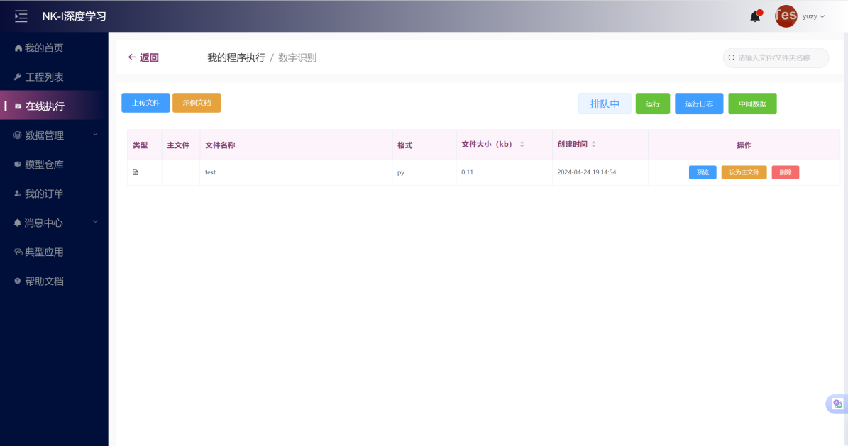

**（5）数据管理**

NK-I深度学习平台数据管理模块是平台提供给用户有限的免费数据存储空间。针对每个账户存储容量分配一定容量的免费空间，且可查看当前存储容量情况，若当剩余容量无法存储数据时，可通过容量计费管理对数据集进行扩容。“我的数据集”中主要存储用户上传的本地数据集，一般为预测数据集或训练数据集。

* 训练数据集：构建模型时，使用个人数据集中该数据用于模型训练。
* 预测数据集：模型导出后，对模型操作“模型应用初测”（后文详见）使用该数据进行预测。

“我的训练数据”主要用来存储工程列表中任务流训练过程中产生的中间数据，您可在此进行查看。

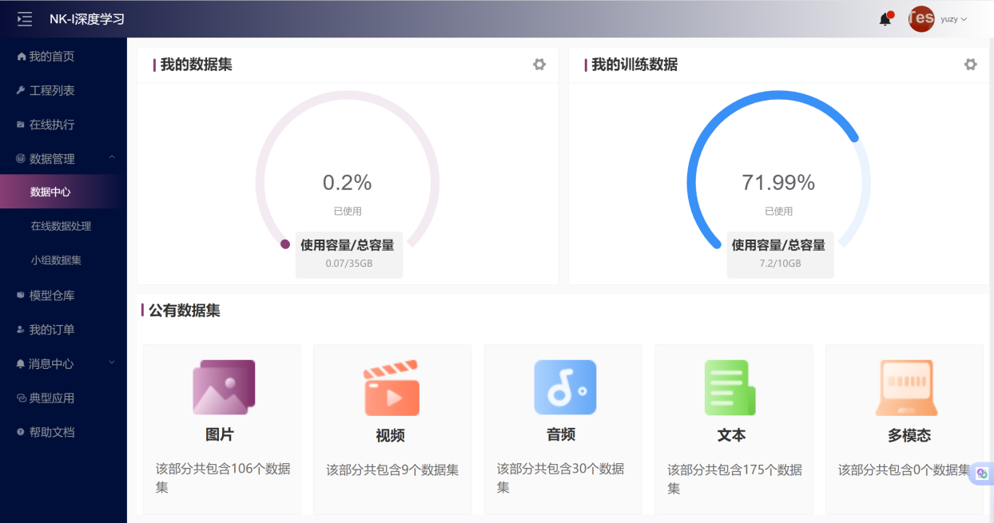

**创建数据集**

如您第一次操作，上传本地数据之前，需您先创建一个数据集。

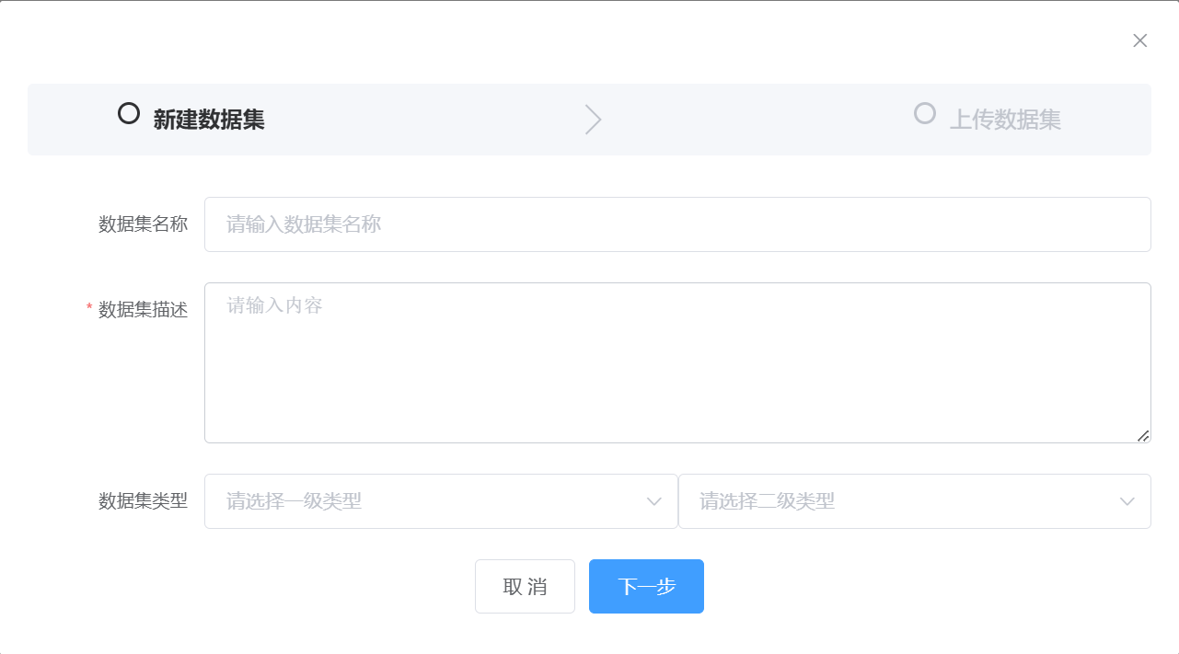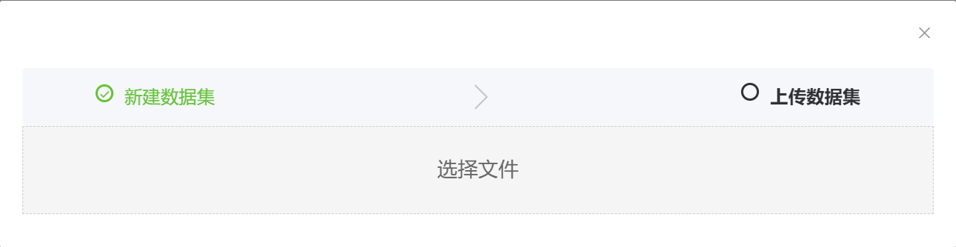

* 数据集名称：可按需填写。
* 数据集描述：可按需填写。
* 数据集类型：根据本地上传数据集类型选择。

用户还可对数据集进行查看，修改，删除操作。

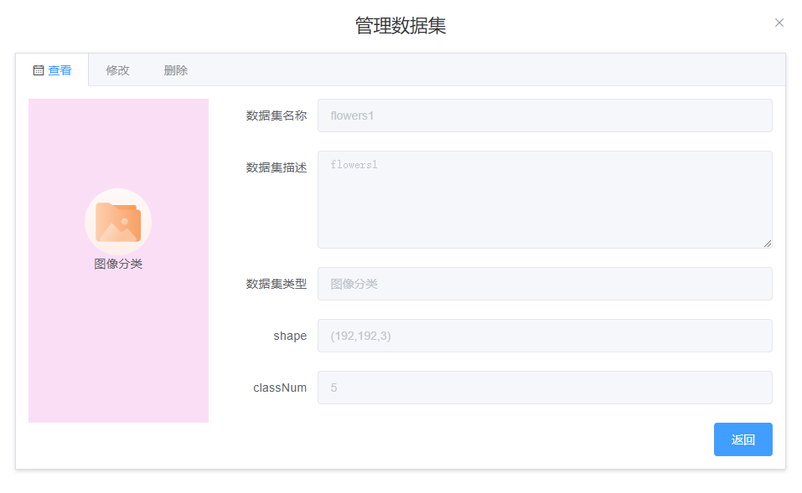

**我的训练数据**

“我的训练数据”设置操如下：

* 数据集扩容：存储数据容量不足时，可使用点数币购买数据集扩容资源。
* 清空数据集：对当前数据存储桶里所有数据进行一键清空，清空后不可恢复。

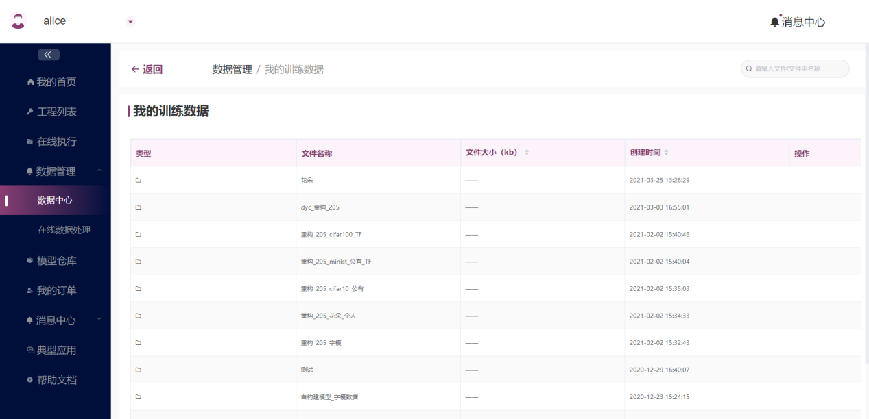

每一个文件夹代表一个任务流训练任务，产生该任务流的中间数据存在于此，您可进行下载查看详细信息。

* 搜索：通过文件/文件夹名称关键字搜索。
* 下载：下载当前文件。

**（6）在线数据处理**

为了让用户能够更好地使用到符合自己需求的数据集，NK-I深度学习平台提供了在线数据处理功能。该功能可将同一数据集处理出不同形式的数据集，处理的结果按用户需求存入个人数据集或小组数据集中。

**创建在线数据处理**

* 数据处理名称：可按需填写。
* 程序描述：可按需填写。

用户还可对创建好的在线执行进行查看，修改，删除操作。

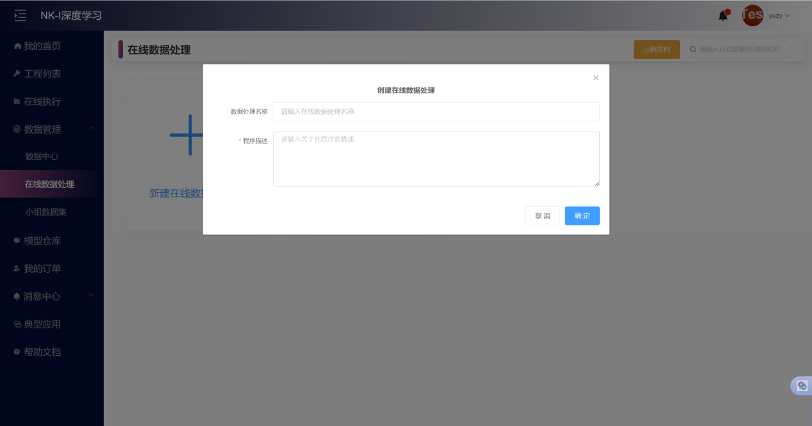

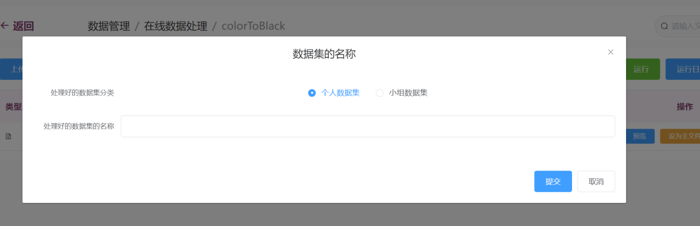

文件管理操作说明

* 预览：查看当前文件中具体内容。
* 设为主文件：选中当前文件为主文件（若无设置主文件，则系统默认为当前任务设置一个主文件）。
* 删除：删除当前文件，删除后数据不可恢复。
* 上传文件：上传本地数据。用户可以在弹窗中上传单个或多个文件。
* 示例文档：提供用户使用在线执行的操作流程查看文档。
* 运行：运行当前在线执行任务之前，需填写唯一的在线数据处理名称。
* 运行日志：实时显示运行过程日志信息。
* 中间数据：运行结束后，跳转到包含当前结果数据的文件管理界面。
* 搜索：通过文件名称关键字搜索。

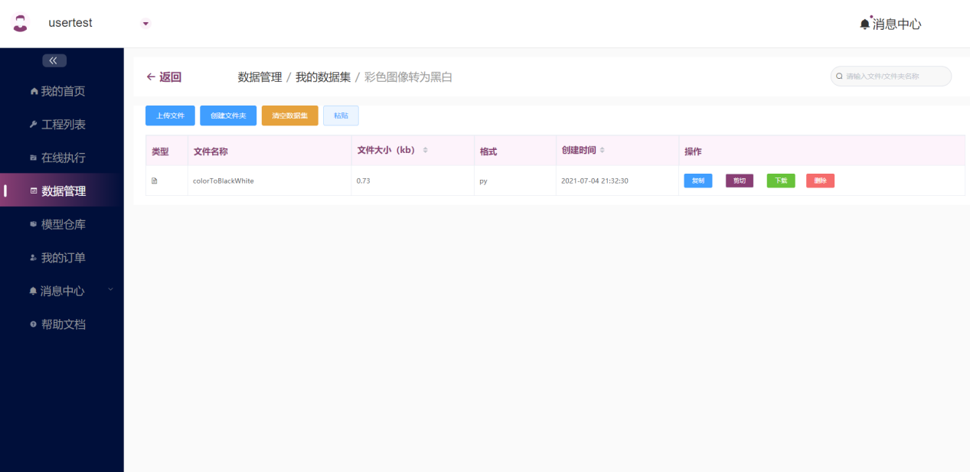

**（7）模型仓库**

模型仓库页面用于管理所有您保存的模型。这里除了保存您在NK-I深度学习平台训练成功的模型外，还可以存储本地上传模型。除此之外，在模型仓库中您可下载模型文件；通过算法标签对模型进行高级筛选；根据模型名称关键字进行搜索；对训练成功的模型进行模型应用初测。

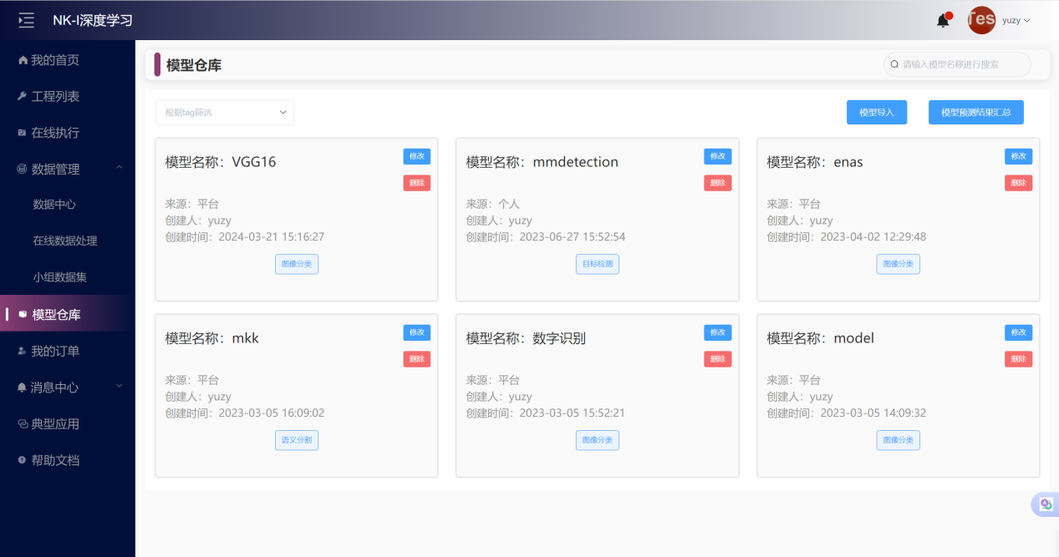

**操作说明**

* 模型导入：上传本地模型数据。一般用户在弹窗中上传模型压缩文件。

1）模型名称：可按需填写

2）模型算法：可按需选择

3）平台：可按需选择

* 修改模型：点击“修改”按钮，弹出显示框对当前模型信息进行修改。

1）模型名称：可按需修改

2）模型类型：可按需修改

* 删除：点击【删除】，删除当前模型。
* 高级筛选：通过选择模型算法标签筛选出目标模型。
* 搜索：输入模型名称关键字进行搜索。
* 导出模型文件：下载当前模型文件。
* 模型应用初测：点击【模型应用初测】**>**【新建模型应用初测】，对当前模型发布初测任务。

1）选择类型：根据当前模型选择模型预测类型（以图像分类为例）

2）选择数据集：选择对当前模型初测使用的预测数据集（预测数据集可使用公有数据集或个人数据集，如使用个人数据集需您提前在数据管理中上传）

3）input_shape：初测前，需对预测数据集数据格式进行设置（预测数据格式与构建模型训练时数据格式大小保持一致）

注：模型预测类型为文本生成类型时，需要提前输入预测文字。

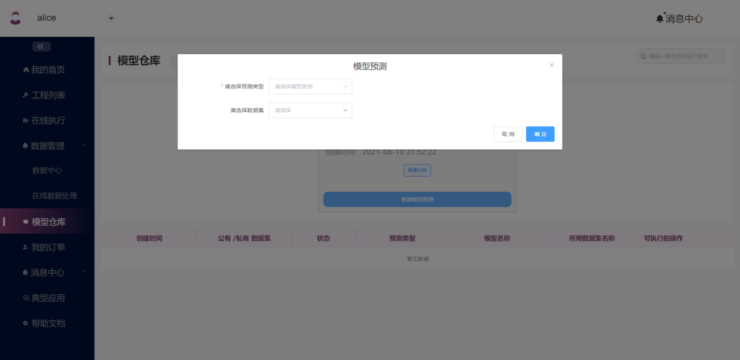

4）发布初测任务：点击【确定】，发布模型应用初测任务完毕，点击【启动预测】，成功启动预测模型

5）删除：点击【删除】，无论当前模型状态如何，结束预测，模型应用初测信息被删除，结束预测

6）查看结果：运行状态结束且状态显示“运行结束”，表示运行成功，点击【查看结果】，显示预测结果信息（若状态显示运行失败，则无法当前预测结果信息）

* 模型应用初测结果汇总：查看所有您对模型发布模型应用初测信息，包括预测时间、预测状态、预测类型、预测模型、预测结果等信息。

1）删除：删除当前模型应用初测信息

2）查看结果：当初测状态显示“运行结束”表示初测成功，可查看当前模型初测结果

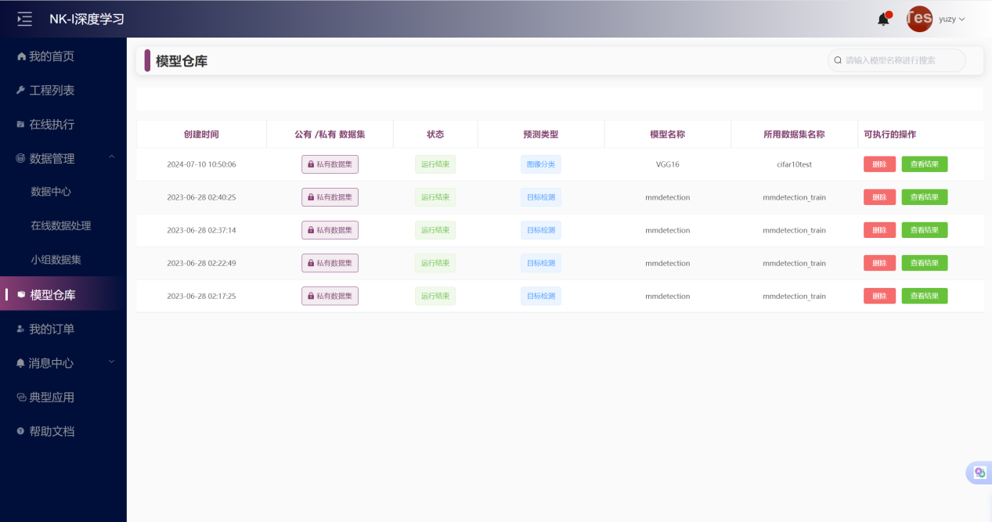

**（8）我的订单**

您可对数据集扩容以及GPU使用等资源进行预付款方式购买，在“我的订单”中可查看NK-I平台消费记录，显示您账户下所有购买各资源费用支付情况。目前NK-I平台支持“我的数据集”扩容、“我的训练数据”扩容、GPU使用时间三种资源，根据计费标准进行购买使用。

点击【我的订单】，进入我的订单界面，详细说明如下：

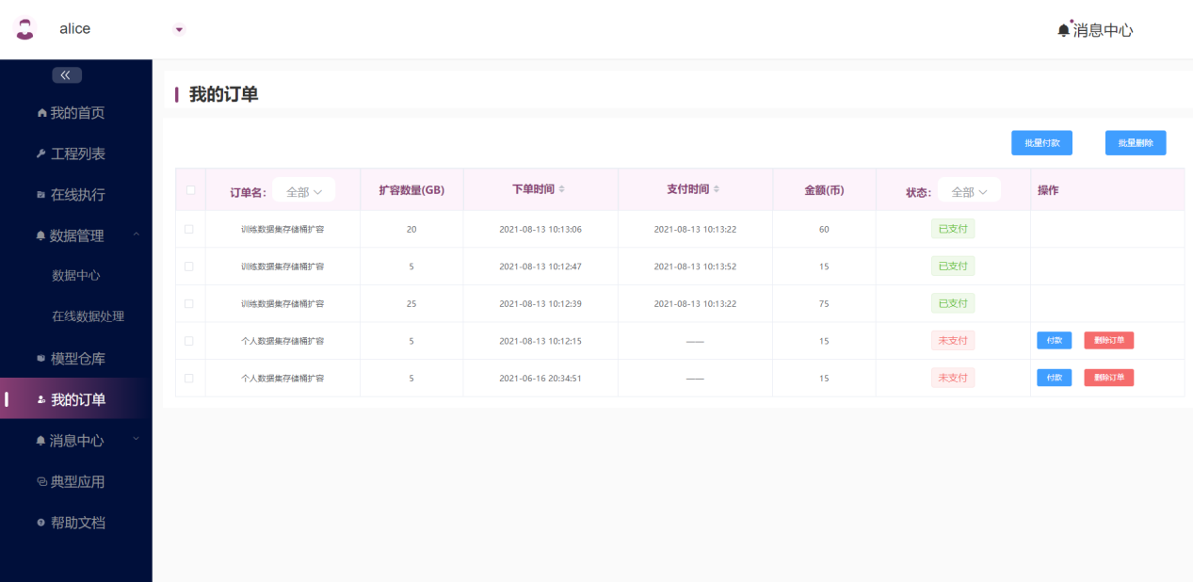

* + 状态：显示当前订单是否支付，包含两个状态：未支付/已支付。
  + 付款：对订单显示为未支付状态进行付款。
  + 删除订单：对订单显示为未支付状态进行删除。
  + 批量付款：可对多个显示为未支付状态的订单进行同时付款。
  + 批量删除：可对多个显示为未支付状态的订单进行同时删除。

注：进行批量付款和批量删除操作时不能包含已付款订单，否是操作失败

**（9）消息中心**

您可在此接收NK-I平台实时发送的各种资源消息，随时掌握平台动向更新，同时您也可以与后台管理人员通过消息中心进行通信，在使用NK-I平台过程中遇到的各种问题可与后台管理人员进行实时反馈与沟通。

**站内信**

在此您可接收查看管理人员发送的所有消息。

点击【站内信】，进入站内信界面，详细操作如下：

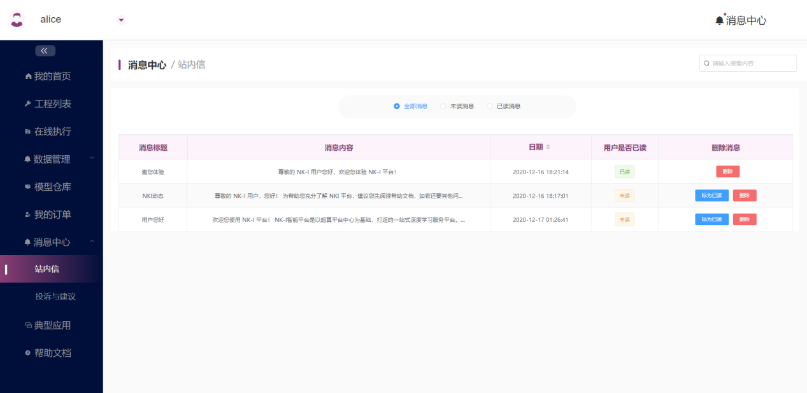

* + 搜索：通过消息标题/消息内容关键字进行搜索。
  + 全部/未读/已读消息：通过全部消息/未读消息/已读消息标签筛选目标消息。
  + 标为已读：对当前消息查看后，将未读消息标记为已读状态。
  + 删除：删除当前消息。

注：您也可点击消息查看详细消息内容，平台自动将未读消息标记为已读状态。

**投诉与建议**

在此您可与管理人员进行问题反馈与沟通。

点击【投诉与建议】，进入管理员通信界面，详细操作如下：

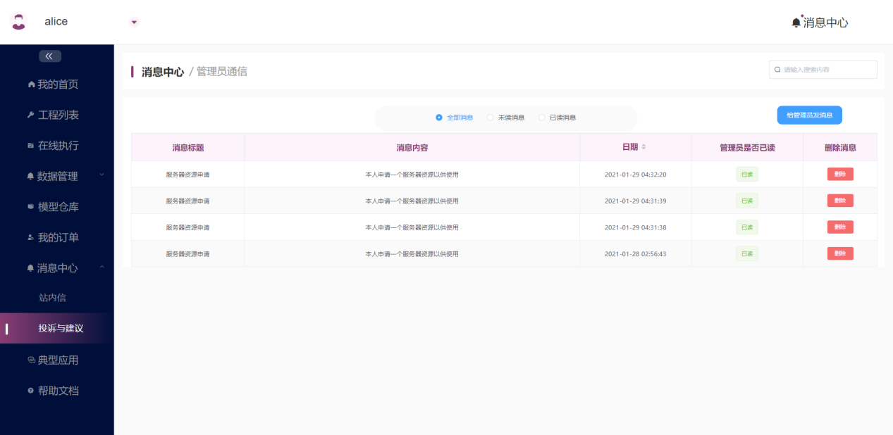

* + 搜索：通过消息标题/消息内容关键字进行搜索。
  + 全部/未读/已读消息：通过全部消息/未读消息/已读消息标签筛选目标消息。
  + 删除：删除当前消息。
  + 给管理员发消息

1）消息标题：可按需填写

2）消息内容：可按需填写

**（10）帮助文档**

您可在此查看用户使用手册，帮助您更加了解NK-I平台使用操作。

